**TRƯỜNG ĐẠI HỌC SƯ PHẠM KỸ THUẬT TP. HCM**

**KHOA ĐIỆN – ĐIỆN TỬ**

**BỘ MÔN KỸ THUẬT MÁY TÍNH – VIỄN THÔNG**



**ĐỒ ÁN 2**

**THIẾT BỊ HỖ TRỢ NGƯỜI KHIẾM THỊ  
CẦM TAY (HAVI)**

**NGÀNH HỆ THỐNG NHÚNG VÀ IOT**

**Giảng viên hướng dẫn:** **TS.TRƯƠNG QUANG PHÚC**

**Sinh viên thực hiện:** **LÊ PHAN NGUYÊN ĐẠT**

20139001

**LÝ TRẦN QUỐC UY**

20139001

TP. HỒ CHÍ MINH – 11/2023

# MỤC LỤC

MỤC LỤC 2

DANH MỤC BẢNG BIỂU 4

DANH MỤC HÌNH ẢNH 5

Chương 1: GIỚI THIỆU 7

1.1. TÍNH CẤP THIẾT 7

1.2. MỤC TIÊU ĐỀ TÀI 8

1.3. TÌNH HÌNH NGHIÊN CỨU 8

1.4. PHƯƠNG PHÁP NGHIÊN CỨU 9

1.5. Bố CỤC CỦA BÁO CÁO 9

Chương 2: CƠ SỞ LÝ THUYẾT 10

2.1. HỆ THỐNG ĐỊNH VỊ TOÀN CẦU (GLOBAL NAVIGATION SATELLITE SYSTEM - GNSS) 10

2.2. CÁC CHUẨN TRUYỀN THÔNG KHÔNG DÂY 11

2.3. CÁC CHUẨN TRUYỀN DỮ LIỆU CÓ DÂY 14

2.4. GIỚI THIỆU VỀ MÁY CHỦ, CƠ SỞ DỮ LIỆU TRÊN MÁY CHỦ 18

2.5. GIỚI THIỆU CÁC PHẦN MỀM SỬ DỤNG TRONG THI CÔNG HỆ THỐNG 19

Chương 3: THIẾT KẾ MÔ HÌNH HỆ THỐNG 21

3.1. YÊU CẦU NGƯỜI DÙNG 21

3.2. YÊU CẦU KỸ THUẬT 21

3.3. THIẾT KẾ KIẾN TRÚC 22

3.4. THIẾT KẾ CHI TIẾT 23

3.5. THIẾT KẾ PHẦN MỀM 30

Chương 4: THI CÔNG HỆ THỐNG 38

4.1. THI CÔNG PHẦN CỨNG 38

4.2. PHẦN MỀM GIÁM SÁT 40

Chương 5: KẾT LUẬN 42

TÀI LIỆU THAM KHẢO 43

# DANH MỤC BẢNG BIỂU

# DANH MỤC HÌNH ẢNH

[Hình 2.1. Sơ đồ kết nối UART giữa hai thiết bị 8](https://d.docs.live.net/3f555a4736d2328c/Print/BaoCaoDoAn1.docx#_Toc136095322)

[Hình 2.2. Khung truyền dữ liệu UART 9](https://d.docs.live.net/3f555a4736d2328c/Print/BaoCaoDoAn1.docx#_Toc136095323)

[Hình 2.3. Sơ đồ kết nối I2C giữa các thiết bị 10](https://d.docs.live.net/3f555a4736d2328c/Print/BaoCaoDoAn1.docx#_Toc136095324)

[Hình 2.4. Phân cấp thiết bị trên đường truyền I2C 11](https://d.docs.live.net/3f555a4736d2328c/Print/BaoCaoDoAn1.docx#_Toc136095325)

[Hình 2.5. Khối địa chỉ I2C 11](https://d.docs.live.net/3f555a4736d2328c/Print/BaoCaoDoAn1.docx#_Toc136095326)

[Hình 2.6. Khung truyền dữ liệu I2C 11](https://d.docs.live.net/3f555a4736d2328c/Print/BaoCaoDoAn1.docx#_Toc136095327)

Hình 2.7. Giao diện quản lí máy chủ CPanel 12

Hình 2.8. Giao diện quản lí cơ sở dữ liệu MySQL 12

Hình 3.1. Sơ đồ tổng quát hệ thống 16

[Hình 3.2 Cảm biến SHT31 18](https://d.docs.live.net/3f555a4736d2328c/Print/BaoCaoDoAn1.docx#_Toc136095331)

[Hình 3.3 Cảm biến BH1750 19](https://d.docs.live.net/3f555a4736d2328c/Print/BaoCaoDoAn1.docx#_Toc136095332)

[Hình 3.4. Vi điều khiển ESP32-DOWD-V3 21](https://d.docs.live.net/3f555a4736d2328c/Print/BaoCaoDoAn1.docx#_Toc136095333)

[Hình 3.5. Sơ đồ khối công suất 22](https://d.docs.live.net/3f555a4736d2328c/Print/BaoCaoDoAn1.docx#_Toc136095334)

[Hình 3.6. Sơ đồ khối tín hiệu 23](https://d.docs.live.net/3f555a4736d2328c/Print/BaoCaoDoAn1.docx#_Toc136095335)

Hình 3.7. Lưu đồ giải thuật ESP32 24

Hình 3.8. Lưu đồ giải thuật Task Kiểm tra mạng 26

Hình 3.9. Lưu đồ giải thuật Task Lấy giá trị tọa độ 27

Hình 3.10. Lưu đồ giải thuật Task đọc SHT31 28

Hình 3.11. Lưu đồ giải thuật Task đọc BH1750 28

Hình 3.12. Lưu đồ giải thuật Task get data từ server 29

Hình 3.13. Lưu đồ giải thuật Task post data lên server 29

Hình 3.14. Lưu đồ giải thuật website 30

Hình 3.15. Lưu đồ giải thuật ứng dụng Android 31

Hình 4.1. Mặt trước board phần cứng 32

Hình 4.2. Mặt sau board phần cứng 32

Hình 4.3. Board mạch chính 33

Hình 4.4. Trạm đo sau khi được thi công hoàn thiện 33

Hình 4.5. Giao diện website giám sát thông số môi trường 34

Hình 4.6. Giao diện ứng dụng điện thoại 35

Hình 4.7. Giao diện ứng dụng điện thoại khi mất mạng 35

## GIỚI THIỆU

### TÍNH CẤP THIẾT

Hiện nay, cùng với xu hướng phát triển của thời đại, IoT đã và đang đóng vai trò như một nền móng vững chắc cho sự bùng nổ của nền tảng Công nghệ 4.0. IoT được ứng dụng vào rất nhiều lĩnh vực như y tế, giáo dục, công nghiệp, nông nghiệp và trong đời sống hằng ngày của mỗi gia đình. Chúng ta có thể ứng dụng công nghệ IoT để điều khiển, quản lý và thu thập dữ liệu các thiết bị từ xa thông qua tin nhắn, ứng dụng web hoặc các ứng dụng trên điện thoại di động.

Bên cạnh đó, theo dự đoán của các nhà khoa học hiện tượng thời tiết El Nino đang rất có khả năng sẽ quay trở lại vào cuối năm 2023. Hiện tượng El Nino là một hiện tượng tự nhiên, được xảy ra khi nước ấm từ khu vực Tây Thái Bình Dương dịch chuyển về phía Đông và đẩy các dòng nước lạnh trên dưới biển lên bề mặt. Điều này gây ra một sự thay đổi lớn trong nhiệt độ, lượng mưa và các yếu tố khí hậu khác trên toàn cầu. El Nino có thể gây ra các hiện tượng bất thường như mưa lớn, hạn hán, lũ lụt, cơn bão và sự suy thoái của đại dương. Do đó, việc đo và theo dõi các chỉ số môi trường, như nhiệt độ, độ ẩm, sức gió,… là rất cần thiết để đánh giá và dự đoán các biến đổi khí hậu và xác định những hậu quả của nó đối với môi trường sống của con người và động vật.

Vì vậy, việc tạo ra hệ thống đo chỉ số môi trường là rất cần thiết để giám sát các yếu tố khí hậu và phát hiện các sự thay đổi trong môi trường. Trước tiên hệ thống sẽ cung cấp một nguồn dữ liệu rất lớn và mở rộng hệ sinh thái nhà thông minh, thành phố thông minh. Thêm vào đó cũng sẽ cung cấp dữ liệu quan trọng cho các nhà khoa học để phân tích, dự đoán và tìm ra các giải pháp phù hợp để giảm thiểu các tác động xấu của El Nino và các hiện tượng khí hậu khác đến môi trường sống của con người và động vật.

Kết hợp giữa xu thế cùng với sự nghiên cứu ý tưởng, nhóm đã lên kế hoạch thực hiện đề tài “Hệ thống IoT quan trắc môi trường”.

### MỤC TIÊU ĐỀ TÀI

Mục tiêu đề tài là tạo ra một hệ thống IoT có khả năng đo lường, cung cấp các thông số môi trường bao gồm vị trí đo đạc (tọa độ vị trí lấy được từ vệ tinh), thông tin nhiệt độ, độ ẩm không khí và cường độ ánh sáng đo đạc từ các cảm biến. Các thông số thu thập được sẽ được đẩy lên cơ sở dữ liệu trên máy chủ thông qua chuẩn truyền thông Wifi hoặc LTE tùy điều kiện thực tế, và thông tin từ server được đưa hiển thị lên web theo thời gian thực, hiển thị thông tin vị trí và biểu đồ thông số môi trường để người dùng có được giám sát thực tế và thông tin lưu trữ về các thông số môi trường, từ đó có thể đưa ra phân tích và nhận biết các mô hình, xu hướng hoặc thay đổi trong môi trường xung quanh.

Dữ liệu môi trường thu thập được sẽ được lưu trữ và quản lý trên máy chủ. Thông qua giao diện web, người dùng có thể truy cập vào hệ thống và xem thông tin về vị trí đo đạc, cũng như biểu đồ hiển thị sự thay đổi của các thông số môi trường theo thời gian. Điều này cho phép người dùng có cái nhìn tổng quan về tình trạng môi trường xung quanh và phân tích các xu hướng hoặc biến đổi quan trọng.

Hơn nữa, hệ thống cũng cung cấp khả năng lưu trữ dữ liệu lâu dài cho mục đích phân tích và nghiên cứu. Dữ liệu môi trường được lưu trữ trên máy chủ và có thể được truy xuất để tiến hành các phân tích định kỳ hoặc so sánh với dữ liệu lưu trữ trước đó. Điều này giúp người dùng nhận ra các mô hình, xu hướng hoặc thay đổi trong môi trường và đưa ra các quyết định dựa trên thông tin có sẵn. Từ việc thu thập dữ liệu thời gian thực đến việc lưu trữ dữ liệu lâu dài, người dùng có thể có cái nhìn toàn diện về môi trường xung quanh và tận dụng thông tin để phân tích, phát hiện xu hướng và đưa ra các quyết định dựa trên dữ liệu thu thập được.

### TÌNH HÌNH NGHIÊN CỨU

#### Tình hình nghiên cứu trong nước

#### Tình hình nghiên cứu ngoài nước

### PHƯƠNG PHÁP NGHIÊN CỨU

### Bố CỤC CỦA BÁO CÁO

* Chương 1: Giới thiệu

Đặt vấn đề dẫn nhập, lý do chọn đề tài, mục tiêu đề tài, nội dung nghiên cứu, sơ bộ kết quả đạt được và bố cục đồ án.

* Chương 2: Cơ sở lý thuyết

Trình bày các lý thuyết cơ bản cần nắm trong quá trình xây dựng và thiết kế hệ thống, các chuẩn truyền thông sử dụng trong giao tiếp phần cứng, các kiến thức về quản lý máy chủ và quản lý dữ liệu, các giao thức truyền dẫn mạng,…

* Chương 3: Thiết kế mô hình hệ thống

Trình bày các yêu cầu người dùng, yêu cầu kỹ thuật, từ đó trình bày các thiết kế cụ thể về kiến trúc, chi tiết và phần mềm, đáp ứng các yêu cầu đề ra.

* Chương 4: Thi công hệ thống và đánh giá kết quả
* Chương 5: Kết luận

## CƠ SỞ LÝ THUYẾT

### HỆ THỐNG ĐỊNH VỊ TOÀN CẦU (GLOBAL NAVIGATION SATELLITE SYSTEM - GNSS)

Hệ thống định vị toàn cầu (Global Navigation Satellite System - GNSS) là một hệ thống công nghệ sử dụng các vệ tinh và các thiết bị định vị trên mặt đất để cung cấp dữ liệu vị trí, thời gian và thông tin liên quan trên toàn thế giới. GNSS cho phép người dùng xác định vị trí của mình bất kỳ nơi nào trên Trái đất với độ chính xác cao.

Các hệ thống GNSS phổ biến nhất là Hệ thống Định vị Toàn cầu Mỹ (Global Positioning System - GPS) của Hoa Kỳ, Hệ thống Định vị Toàn cầu Nga (Global Navigation Satellite System - GLONASS) của Nga, và Hệ thống Định vị Toàn cầu Quốc tế (Global Navigation Satellite System - Galileo) của Liên minh châu Âu. Ngoài ra, Trung Quốc cũng phát triển Hệ thống Định vị Beidou (BeiDou Navigation Satellite System - BDS) riêng của mình.

Các hệ thống GNSS hoạt động bằng cách sử dụng một mạng lưới vệ tinh trong quỹ đạo quanh Trái đất. Các vệ tinh trong hệ thống này phát tín hiệu điều chỉnh chính xác thời gian và thông tin vị trí. Các thiết bị định vị trên mặt đất, như điện thoại thông minh, đồng hồ thông minh hoặc hệ thống định vị xe hơi, nhận và giải mã các tín hiệu từ các vệ tinh để xác định vị trí của chúng.

Hệ thống GNSS bao gồm các thành phần:

* Vệ tinh: Hệ thống GNSS sử dụng một mạng lưới vệ tinh quay quanh Trái đất. Các vệ tinh này được đặt vào quỹ đạo với độ cao cao và hoạt động theo lịch trình cụ thể. Các vệ tinh phát tín hiệu chứa thông tin về thời gian và vị trí của chúng.
* Trạm kiểm soát đất: Các trạm kiểm soát đất được đặt tại các vị trí chiến lược trên khắp thế giới. Chúng nhận thông tin từ các vệ tinh GNSS và tiến hành xử lý, điều chỉnh và phân phối tín hiệu đến các người dùng cuối.
* Thiết bị đầu cuối: Thiết bị đầu cuối là những thiết bị hoặc hệ thống sử dụng dịch vụ GNSS để xác định vị trí và thời gian. Điện thoại di động, đồng hồ thông minh, máy tính bảng, hệ thống định vị xe hơi và các thiết bị định vị khác là các ví dụ của thiết bị đầu cuối. Trong hệ thống IoT mà nhóm em xây dựng, nhóm chúng em sẽ sử dụng module làm thiết bị đầu cuối để tính toán vị trí trạm quan trắc môi trường dựa vào thông tin lấy được từ các vệ tính
* Cơ sở hạ tầng: Cơ sở hạ tầng bao gồm các hệ thống viễn thông, hệ thống truyền dẫn và cơ sở hạ tầng mạng được sử dụng để truyền tải tín hiệu GNSS từ trạm kiểm soát đất đến thiết bị đầu cuối.
* Các giao thức và tiêu chuẩn: Các giao thức và tiêu chuẩn được thiết lập để đảm bảo sự tương thích và tương thích giữa các hệ thống GNSS khác nhau trên thế giới. Điều này đảm bảo rằng người dùng có thể sử dụng các thiết bị và ứng dụng GNSS từ nhiều nhà cung cấp khác nhau mà không gặp sự cố tương thích.

Nguyên lý hoạt động của hệ thống GNSS để tính toán vị trí thiết bị đầu cuối:

Các vệ tinh GNSS được đồng bộ hóa thời gian bằng các đồng hồ nguyên tử. Mỗi vệ tinh mang theo một bản ghi chính xác về vị trí và thời gian của chính nó, và phát sóng dữ liệu đó liên tục. Dựa trên dữ liệu nhận được từ nhiều vệ tính khác nhau, bộ thu GNSS của thiết bị đầu cuối có thể tính toán vị trí của nó. Tuy nhiên, ít nhất phải có bốn vệ tinh trong tầm bắt sóng của bộ thu để tính toán các thông số vị trí (ba tọa độ vị trí và một để xử lý sai lệch giữa đồng hồ của bộ thu so với thời gian của vệ tinh).

### CÁC CHUẨN TRUYỀN THÔNG KHÔNG DÂY

Các chuẩn truyền thông không dây là một phần không thể thiếu trong thiết kế và thi công các hệ thống IoT. Hai chuẩn truyền thông không dây được nhóm sử dụng trong đồ án này lần lượt là chuẩn IEEE 802.11 Wifi – Wireless Fidelity và Long Term Evolution (LTE)

#### Chuẩn IEEE 802.11 Wifi – Wireless Fidelity

Chuẩn IEEE 802.11 mô tả một giao tiếp truyền thông không dây sử dụng sóng vô tuyến để truyền nhận tín hiệu giữa một thiết bị không dây và điểm truy cập hoặc giữa hai hay nhiều thiết bị không dây kết nối với nhau.

Kiến trúc mạng IEEE 802.11:

Khối cơ bản trong kiến trúc mạng LAN không dây 802.11 là basic service set (BSS). Một khối BSS bao gồm một hoặc nhiều thiết bị đầu cuối không dây và một base station trung tâm, hay còn được gọi là điểm truy cập (access point – AP). Mỗi thiết bị đầu cuối và mỗi giao diện của điểm truy cập đều có một mã MAC độc nhất. Các thiết bị đầu cuối cần được kết nối vào một điểm truy cập thì mới có thể gửi nhận các thông tin ở tầng mạng. Các điểm truy cập được kết nối với mạng Ethernet có dây thông qua bộ định tuyến (router). Một điểm truy cập có thể phủ sóng trong phạm vi vài chục mét và có tốc độ truyền dữ liệu cao từ vài chục Mbps đến hàng trăm Mbps, tùy thuộc vào tiêu chuẩn Wi-Fi.

Một số chuẩn kết nối Wifi:

* 802.11b: là chuẩn có tốc độ thấp, hoạt động ở dải tần số 2.4GHz với tốc độ truyền dữ liệu 11Mbps.
* 802.11g: hoạt động ở dải tần số 2.4GHz với tốc độ truyền dữ liệu 54Mbps.
* 802.11a: hoạt động ở dải tần số 5GHz với tốc độ truyền dữ liệu 54Mbps.
* 802.11n: hoạt động ở dải tần số 2.4GHz với tốc độ cao lên tới 300Mbps.

#### Long Term Evolution (LTE)

Long Term Evolution là một chuẩn truyền thông băng thông rộng không dây cho các thiết bị di động và các thiết bị dữ liệu đầu cuối dựa. Các tiêu chuẩn của LTE được tổ chức 3GPP (Dự án đối tác thế hệ thứ 3) ban hành và được quy định trong một loạt các chỉ tiêu kỹ thuật của Phiên bản 8 (Release 8), với những cải tiến nhỏ được mô tả trong Phiên bản 9. Phần lớn tiêu chuẩn LTE hướng đến việc nâng cấp 3G UMTS để cuối cùng có thể thực sự trở thành công nghệ truyền thông di động 4G. Một lượng lớn công việc là nhằm mục đích đơn giản hóa kiến trúc hệ thống, vì nó chuyển từ mạng UMTE sử dụng kết hợp chuyển mạch kênh và chuyển mạch gói sang hệ thống kiến trúc phẳng toàn IP. E-UTRA là giao diện vô tuyến của LTE. Nó có các tính năng chính sau:

* Tốc độ tải xuống đỉnh lên tới 299.6 Mbit/s và tốc độ tải lên đạt 75.4 Mbit/s phụ thuộc vào kiểu thiết bị người dùng (với 4x4 anten sử dụng độ rộng băng thông là 20 MHz). 5 kiểu thiết bị đầu cuối khác nhau đã được xác định từ một kiểu tập trung vào giọng nói tới kiểu thiết bị đầu cuối cao cấp hỗ trợ các tốc độ dữ liệu đỉnh. Tất cả các thiết bị đầu cuối đều có thể xử lý băng thông rộng 20 MHz.
* Trễ truyền dẫn dữ liệu tổng thể thấp (thời gian trễ đi-về dưới 5 ms cho các gói IP nhỏ trong điều kiện tối ưu), trễ tổng thể cho chuyển giao thời gian thiết lập kết nối nhỏ hơn so với các công nghệ truy nhập vô tuyến kiểu cũ.
* Cải thiện hỗ trợ cho tính di động, thiết bị đầu cuối di chuyển với vận tốc lên tới 350 km/h hoặc 500 km/h vẫn có thể được hỗ trợ phụ thuộc vào băng tần.
* OFDMA được dùng cho đường xuống, SC-FDMA dùng cho đường lên để tiết kiệm công suất.
* Hỗ trợ cả hai hệ thống dùng FDD và TDD cũng như FDD bán song công với cùng công nghệ truy nhập vô tuyến.
* Hỗ trợ cho tất cả các băng tần hiện đang được các hệ thống IMT sử dụng của ITU-R.
* Tăng tính linh hoạt phổ tần: độ rộng phổ tần 1,4 MHz, 3 MHz, 5 MHz, 10 MHz, 15 MHz và 20 MHz được chuẩn hóa (W-CDMA yêu cầu độ rộng băng thông là 5 MHz, dẫn tới một số vấn đề với việc đưa vào sử dụng công nghệ mới tại các quốc gia mà băng thông 5 MHz thương được ấn định cho nhiều mạng, và thường xuyên được sử dụng bởi các mạng như 2G GSM và cdmaOne).
* Hỗ trợ kích thước tế bào từ bán kính hàng chục m (femto và picocell) lên tới các macrocell bán kính 100 km. Trong dải tần thấp hơn dùng cho các khu vực nông thôn, kích thước tế bào tối ưu là 5 km, hiệu quả hoạt động hợp lý vẫn đạt được ở 30 km, và khi lên tới 100 km thì hiệu suất hoạt động của tế bào vẫn có thể chấp nhận được. Trong khu vực thành phố và đô thị, băng tần cao hơn (như 2,6 GHz ở châu Âu) được dùng để hỗ trợ băng thông di động tốc độ cao. Trong trường hợp này, kích thước tê bào có thể chỉ còn 1 km hoặc thậm chí ít hơn.
* Hỗ trợ ít nhất 200 đầu cuối dữ liệu hoạt động trong mỗi tế bào có băng thông 5 MHz.
* Đơn giản hóa kiến trúc: phía mạng E-UTRAN chỉ gồm các eNode B
* Hỗ trợ hoạt động với các chuẩn cũ (ví dụ như GSM/EDGE, UMTS và CDMA2000). Người dùng có thể bắt đầu một cuộ gọi hoặc truyền dữ liệu trong một khu vực sử dụng chuẩn LTE, nếu tại một địa điểm không có mạng LTE thì người dùng vẫn có thể tiếp tục hoạt động nhờ các mạng GSM/GPRS hoặc UMTS dùng WCDMA hay thậm chí là mạng của 3GPP2 như cdmaOne hoặc CDMA2000).
* Giao diện vô tuyến chuyển mạch gói.
* Hỗ trợ cho MBSFN (Mạng quảng bá đơn tần). Tính năng này có thể cung cấp các dịch vụ như Mobile TV dùng cơ sở hạ tầng LTE, và là một đối thủ cạnh tranh cho truyền hình dựa trên DVB-H.

### CÁC CHUẨN TRUYỀN DỮ LIỆU CÓ DÂY

#### Chuẩn giao tiếp UART

##### Đôi nét về chuẩn giao tiếp UART

UART (Universal Asynchronous Receiver Transmitter) là giao thức giao tiếp nối tiếp không đồng bộ. Đây là một trong những hình thức giao tiếp kỹ thuật số giữa thiết bị với thiết bị lâu đời nhất. Thường sử dụng hai dây:

* Dây TX (Transmitter): là đường truyền dữ liệu
* Dây RX (Receiver): là đường nhận dữ liệu

Trong một sơ đồ giao tiếp UART, chân TX (truyền) của một thiết bị kết nối trực tiếp với chân RX (nhận) của thiết bị kia và ngược lại. Chân GND của các thiết bị phải được đồng bộ với nhau.

Hình 2.1. Sơ đồ kết nối UART giữa hai thiết bị

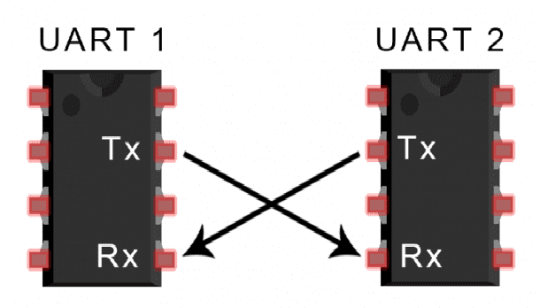

GND

GND

##### Một số khái niệm trong chuẩn truyền thông UART

* Baudrate: số đơn vị tín hiệu truyền trong 1 giây (baud/s). Trong UART, 1 đơn vị tín hiệu là 1Byte. Do UART không có đường xung clock để đồng bộ tốc độ truyền, nhận nên các thiết bị sẽ gửi dữ liệu dựa trên baudrate. Vậy nên baudrate thiết bị truyền phải bằng thiết bị nhận nếu không sẽ sinh ra lỗi.

Ví dụ: một thiết bị có baudrate là 115200 có thể truyền được 115200 x 8bit dữ liệu trong 1 giây.

Do UART truyền dữ liệu không đồng bộ, nên không có xung clock để đồng bộ thời gian truyền nhận của 1 bit. Nên trong chuẩn truyền thông UART, dữ liệu sẽ được truyền đi theo một định dạng khung truyền.

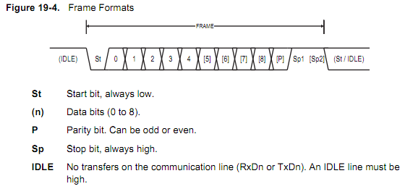

Hình 2.2. Khung truyền dữ liệu UART

* Start bit (bit ST): khi ở trạng thái chưa truyền thì đường truyền của UART giữ ở mức cao. Để bắt đầu truyền thì UART sẽ kéo đường truyền về mức thấp báo cho thiết bị nhận để bắt đầu nhận các bit trong khung dữ liệu.
* Data Frame (từ bit 0 đến bit [8]): Khung dữ liệu chứa dữ liệu để truyền đi. Nó có thể dài từ 8bit đến 9bit nhưng thường là 8bit. Dữ liệu được truyền với bit có trọng số bé nhất (LSB - Least Significant Bit) trước tiên.
* Parity Bit (bit [P]): Dùng để biết có bất kỳ dữ liệu nào bị thay đổi trong quá trình truyền dữ liệu hay không. Nếu bit Parity là mức thấp (0) thì tổng số bit cao trong khung dữ liệu truyền phải là số chẵn, nếu bit Parity là mức cao (1) thì tổng số bit cao trong khung dữ liệu truyền phải là số lẽ. Bit Parity là 0 hay 1 có thể do người chọn và cũng có thể không cần dùng bit Parity.
* Stop Bit (Bit kết thúc): Đưa đường truyền UART lên mức cao báo hiệu kết thúc truyền. Có thể có 1 hoặc 2 Stop bit.

#### Chuẩn giao tiếp USB HID

### GIỚI THIỆU VỀ MÁY CHỦ, CƠ SỞ DỮ LIỆU TRÊN MÁY CHỦ

Dữ liệu nhận được từ hệ thống sẽ được truyền về máy chủ của nhóm để lưu trữ và sử dụng cho việc hiển thị lên website. Với tên miền website: iot.assfa.net.

Tên miền và máy chủ được mua từ nhà cung cấp AZDIGI với giao diện quản lí CPanel đi kèm giúp truy cập đến các dịch vụ lưu trữ file và hệ quản lí cơ sở dữ liệu MySQL

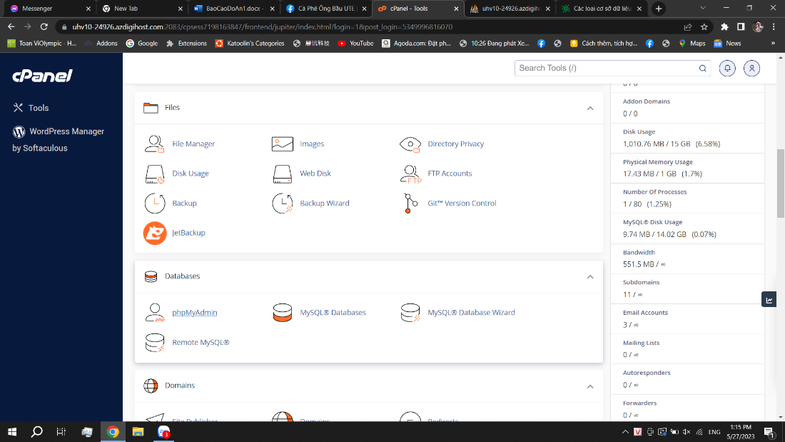

Hình 2.7. Giao diện quản lí máy chủ CPanel

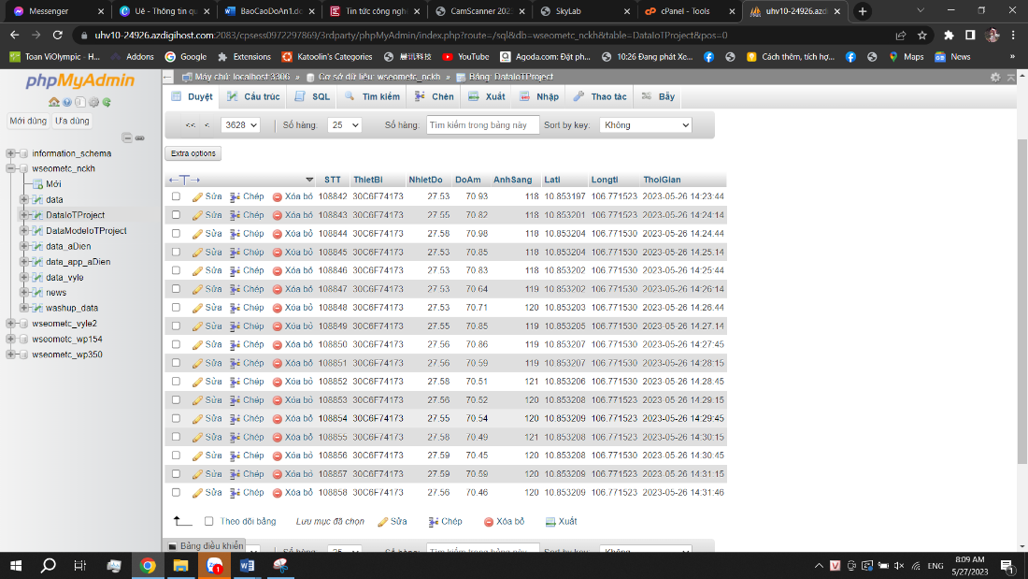

Hình 2.8. Giao diện quản lí cơ sở dữ liệu MySQL

### GIỚI THIỆU CÁC PHẦN MỀM SỬ DỤNG TRONG THI CÔNG HỆ THỐNG

#### Altium

Altium Designer là một phần mềm thiết kế bảng mạch in (PCB) được phát triển bởi công ty Altium Limited. Được ra mắt lần đầu tiên vào năm 1985, Altium Designer đã trở thành một trong những công cụ phổ biến và mạnh mẽ trong lĩnh vực thiết kế mạch điện tử.

#### IDE Android Studio

Android Studio là môi trường phát triển tích hợp (hay IDE) dùng để phát triển các ứng dụng dành riêng cho Android. Được Google xây dựng, phát triển và ra đời vào tháng 5 năm 2013 nhằm thay thế cho phần mềm Ecilipse Android Development Tool (ADT) với nhiều tính năng, trình soạn thảo, giao diẹn và công cụ mạnh mẽ giúp người lập trình nâng cao năng suất trong xây dựng và phát triển ứng dụng Android. Android Studio xây dựng dựa trên IDE Jave Intellij của hãng JetBrains, có thể sử dụng trên các hệ điều hành trên Windows, Mac và Linux.

Android Studio hỗ trợ ngôn ngữ lập trình chính là Java với XML, sau này có thêm Kotlin.

#### STM32CubeIDE

## THIẾT KẾ HỆ THỐNG

### YÊU CẦU

### Đặc tả hệ thống

#### Chức năng kỹ thuật

#### Thông số kỹ thuật

### THIẾT KẾ PHần cứng

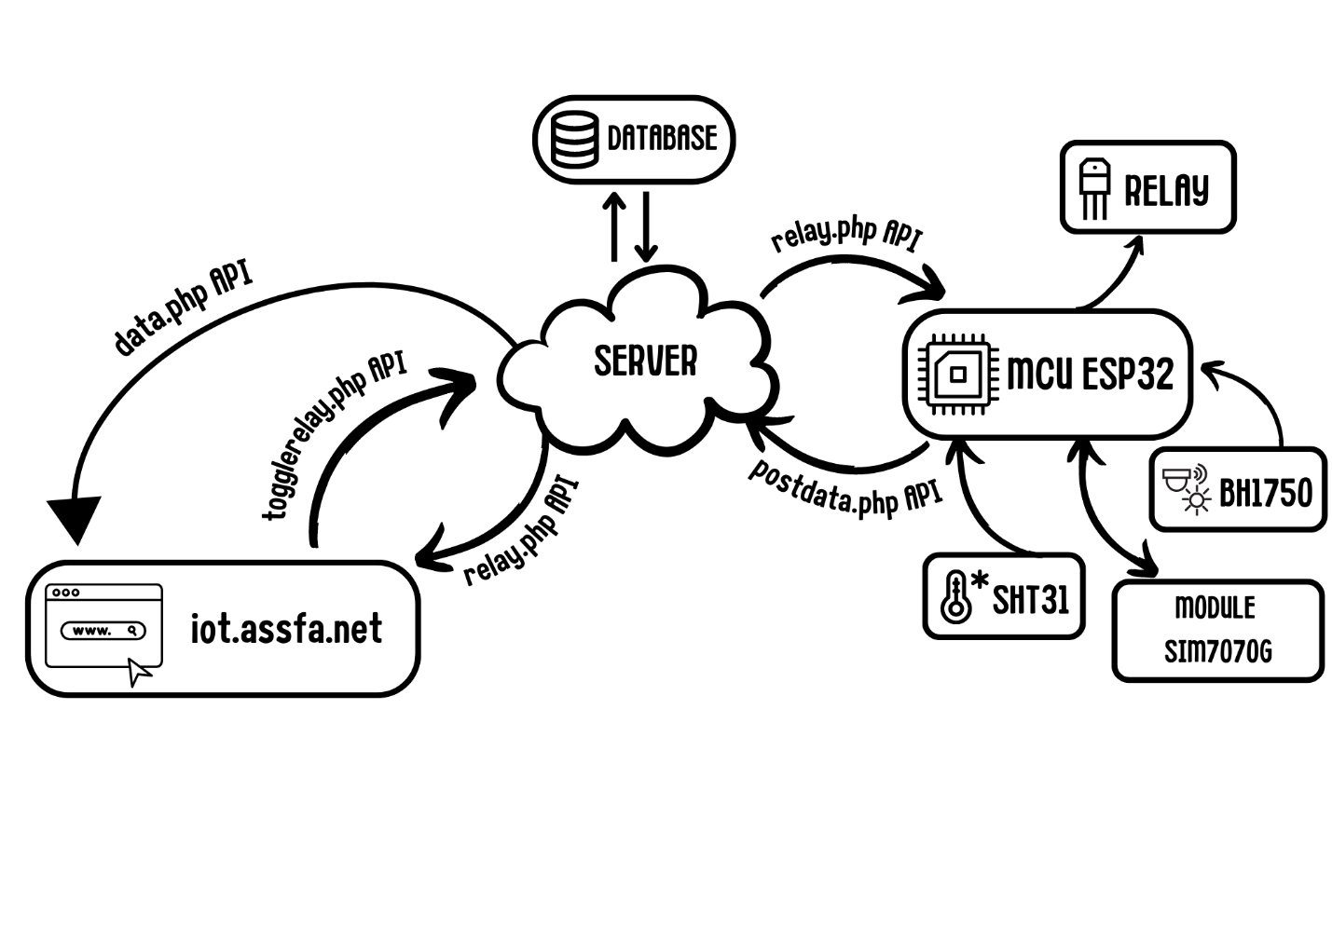

Hình 3.1. Sơ đồ tổng quát hệ thống

Mô tả kiến trúc hệ thống:

* Hệ thống gồm một khối thiết bị đầu cuối với vi điều khiển trung tâm chịu trách nhiệm xử lý là vi điều khiển ESP32. Vi điều khiển ESP32 được lập trình để thực hiện giao tiếp với cảm biến nhiệt độ độ ẩm, cảm biến ánh sáng nhằm lấy các thông số dữ liệu môi trường hiện tại. Ngoài ra, vi điều khiển ESP32 cũng được kết nối với một module SIM7070G để có thể giao tiếp tới hệ thống GNSS lấy thông tin tọa độ vị trí hiện tại của thiết bị. Các thông số thu thập được vừa rồi sẽ được gửi lên máy chủ thông qua phương thức http post sử dụng chuẩn truyền thông Wifi (được tích hợp sẵn trong vi điều khiển ESP32) hoặc LTE của module SIM7070G trong trường hợp không tìm thấy điểm truy cập Wifi khả dụng.
* Về phía máy chủ: máy chủ gồm hệ thống máy chủ và cơ sở dữ liệu lưu trữ. Thông tin từ thiết bị đầu cuối được gửi nhận tới máy chủ thông qua các API. Sau đó các thông tin sẽ được lưu trữ lại trên cơ sở dữ liệu nhằm phục vụ công tác tổng kết và phân tích, cũng như dự báo xu hướng thời tiết trong các phát triển sau này.
* Giao diện web: giao diện web cập nhật thông tin vị trí và quan trắc môi trường từ cơ sở dữ liệu của máy chủ. Giao diện có bốn khung hiển thị giá trị từ các cảm biến bao gồm nhiệt độ (0C), độ ẩm (%), ánh sáng (lux), tốc độ gió (m/s); một biểu đồ hiển thị sự biến thiên của các thông số trong khoảng thời gian gần nhất cập nhật theo thời gian thực, và một bản đồ hiển thị vị trí hiện tại của trạm quan trắc.

### THIẾT KẾ CHI TIẾT

Dựa vào yêu cầu người dùng và yêu cầu kỹ thuật của hệ thống, nhóm đã tìm hiểu và lựa chọn các linh kiện cũng như các nền tảng phù hợp để xây dựng hệ thống dựa theo kiến trúc đã trình bày ở trên. Thiết kế kiến trúc ở trên đã cho thấy tên linh kiện cũng như phương thức cụ thể được sử dụng, ở phần này chúng em sẽ trình bày rõ hơn lý do lựa chọn các linh kiện cụ thể này.

#### Cảm biến nhiệt độ, độ ẩm không khí

Hiện nay có rất nhiều loại cảm biến nhiệt độ, độ ẩm thông dụng trên thị trường với các thông số và nhiều mức giá khác nhau. Trong đề tài này, nhóm em quyết định sử dụng cảm biến nhiệt độ độ ẩm SHT31 do đây là loại cảm biến có độ chính xác rất cao so với giá thành hiện tại và sử dụng giao thức I2C trong truyền dẫn mang lại độ chính xác của dữ liệu lấy về cao hơn.

Đặc điểm:

* Tầm đo:
  + Cảm biến nhiệt độ: -40 đến 125 (oC)
  + Cảm biến độ ẩm: 0 đến 100 (%RH)
* Sai số:
  + Cảm biến nhiệt độ: ± 0.3 (oC)
  + 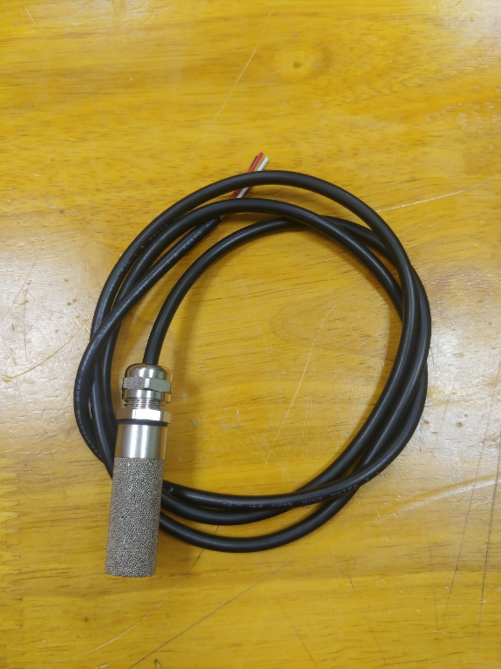Cảm biến độ ẩm: ± 0.8 (%RH) (kiểm chứng tại 25oC)

Hình 3.2 Cảm biến SHT31

* Điện áp hoạt động: 2.4 đến 5.5 (V)
* Dòng tiêu thụ: 800 (μA)
* Giao thức giao tiếp: I2C

#### Cảm biến ánh sáng

Cảm biến ánh sáng là thiết bị quang điện chuyển đổi ánh sáng (bao gồm cả ánh sáng nhìn thấy và ánh sáng dạng tia hồng ngoại) thành tín hiệu điện. Nó là một dạng thiết bị cảm biến thông minh có thể nhận biết được các biến đổi của môi trường thông qua mắt cảm biến. Từ đó, nó sẽ điều chỉnh ánh sáng cho phù hợp. Hiện nay cảm biến ánh sáng gồm 3 loại: Photoresistors (sử dụng chất cảm quang làm từ vật liệu bán dẫn có điện trở cao, là loại phổ biến nhất), Photodiodes (có độ nhạy cao và độ chính xác cao hơn Photoresistors, là loại cảm biến nhóm em sử dụng trong ứng dụng này), và Phototransistors (độ nhạy cao nhất, tuy nhiên giá thành cao). Vì lý do trên, nhóm lựa chọn cảm biến ánh sáng để sử dụng trong đồ án này là BH1750FVI, thuộc loại Photodiodes.

Đặc điểm:

* Tầm đo: 1 đến 65535 (lx)
* Sai số: ±4 (lx)
* Điện áp hoạt động: 2.4 đến 3.6 (V)
* Dòng tiêu thụ: 120 (μA)
* Giao thức giao tiếp: I2C

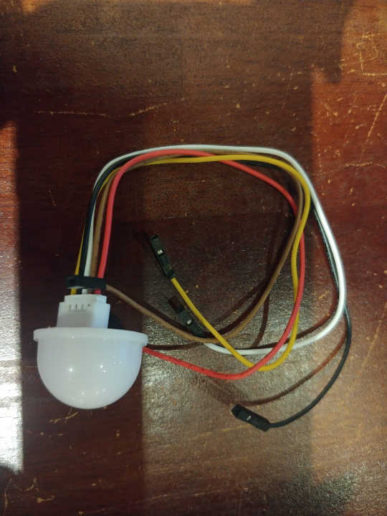

Hình 3.3 Cảm biến BH1750

#### Module SIM7070G

Module SIM7070G là một mô-đun truyền thông di động được phát triển bởi SIMCom Wireless Solutions. Nó là một mô-đun SIM đa mạng tích hợp, hỗ trợ các công nghệ di động như 2G, 3G, 4G LTE và cả mạng di động IoT NB-IoT (Narrowband Internet of Things) và LTE-M (Long-Term Evolution for Machines).

SIM7070G cung cấp khả năng kết nối truyền thông linh hoạt và đa dạng. Với hỗ trợ cho nhiều công nghệ mạng di động, nó có thể hoạt động trên các mạng di động trên toàn cầu. Điều này cho phép nó được sử dụng trong một loạt các ứng dụng IoT, từ giám sát từ xa đến theo dõi và điều khiển, cũng như trong các ứng dụng bảo mật và định vị.

Module SIM7070G cung cấp giao diện nối tiếp UART cho việc truyền thông với vi xử lý ngoại vi hoặc hệ thống nhúng khác. Nó hỗ trợ các giao thức truyền thông như TCP/IP, UDP, MQTT và HTTP, giúp nó kết nối và gửi/nhận dữ liệu thông qua Internet.

SIM7070G cũng đi kèm với các tính năng bảo mật như mã hóa SSL/TLS và VPN (Virtual Private Network), đảm bảo an toàn cho dữ liệu truyền thông giữa module và máy chủ hoặc ứng dụng từ xa.

Module SIM7070G được thiết kế nhỏ gọn và tiết kiệm năng lượng, cho phép tích hợp dễ dàng vào các thiết bị IoT như cảm biến thông minh, thiết bị theo dõi và kiểm soát từ xa. Nó cũng có khả năng quản lý năng lượng tiên tiến, giúp tăng tuổi thọ pin và tối ưu hiệu suất truyền thông.

Các thông số kỹ thuật cơ bản của module SIM7070G:

* Công nghệ mạng:
  + 2G: GPRS/EDGE
  + 3G: HSPA
  + 4G LTE: Cat-M1 (eMTC), Cat-NB1 (NB-IoT)
* Kích thước: 24mm x 24mm x 2.6mm
* Điện áp hoạt động: 3.3V DC (±9%)
* Dòng tiêu thụ:
  + Tối đa: 880 mA (trong khi truyền dữ liệu)
  + Đỉnh: 550 mA (khi khởi động)
* Các giao diện truyền thông có dây:
  + UART (Universal Asynchronous Receiver/Transmitter)
  + GPIO (General Purpose Input/Output)
  + PCM (Pulse Code Modulation)
  + SPI (Serial Peripheral Interface)
  + I2C (Inter-Integrated Circuit)
* Giao thức truyền thông mạng:
  + TCP/IP
  + UDP
  + MQTT (Message Queuing Telemetry Transport)
  + HTTP (Hypertext Transfer Protocol)
* Các giao thức và giao diện khác:
  + Định vị GNSS (Global Navigation Satellite System)
  + ADC (Analog-to-Digital Converter)
  + SIM card: 1.8V/3V

Nhóm chọn module SIM7070G cho ứng dụng vì đây là một module SIM giá rẻ (so với các module SIM LTE hiện có trên thị trường), tuy nhiên vẫn hỗ trợ rất nhiều giao thức và các chuẩn truyền thông khác nhau, phù hợp cho việc phát triển các tính năng khác nhau của ứng dụng và mở rộng ứng dụng cho sau này. Trong ứng dụng này, vi điều khiển ESP32 giao tiếp với module SIM7070G thông qua chuẩn truyền thông UART sử dụng tập lệnh AT.

#### Vi điều khiển ESP32

Vi điều khiển ESP32 là lựa chọn tối ưu cho các hệ thống nhúng với khả năng xử lý đa tác vụ nhờ có vi xử lý lõi kép và có hỗ trợ hệ điều hành FreeRTOS. Đồng thời có mức tiêu thụ điện thấp giúp kéo dài tuổi thọ pin hoặc hoạt động trên nguồn năng lượng hạn chế. ESP32 có hỗ trợ kết nối Wifi cho phép dễ dàng kết nối với các điểm phát Wifi để có thể truy cập vào Internet.

Các thông số:

* Vi điều khiển ESP32-DOWD-V3 dựa trên bộ vi xử lý Tensilica Xtensa LX6
* Hỗ trợ chuẩn wifi 2.4GHz
* Tần số hoạt động: 240MHz
* Bộ nhớ: 520KB SRAM, 448KB
* ROM cho bootloader, 4MB
* 8MB Flash chương trình

Hình 3.4. Vi điều khiển ESP32-DOWD-V3

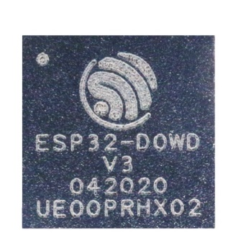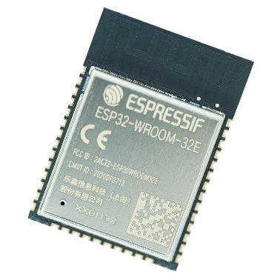

#### Sơ đồ nguyên lý toàn mạch

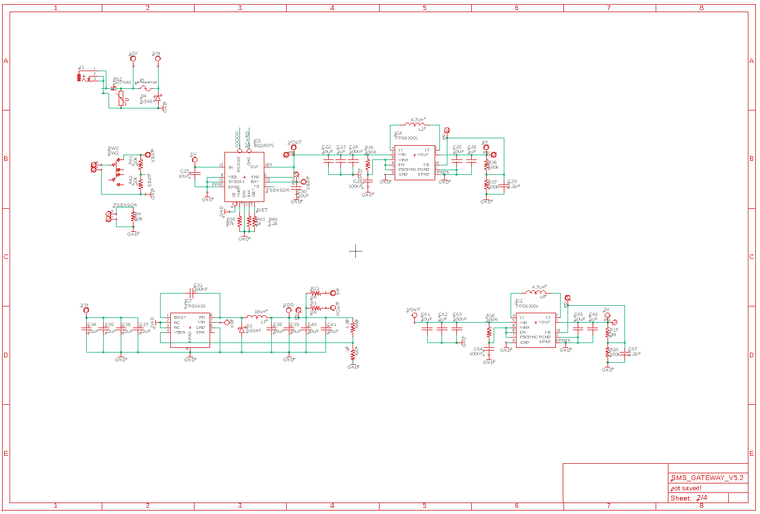

Hình 3.5. Sơ đồ khối công suất

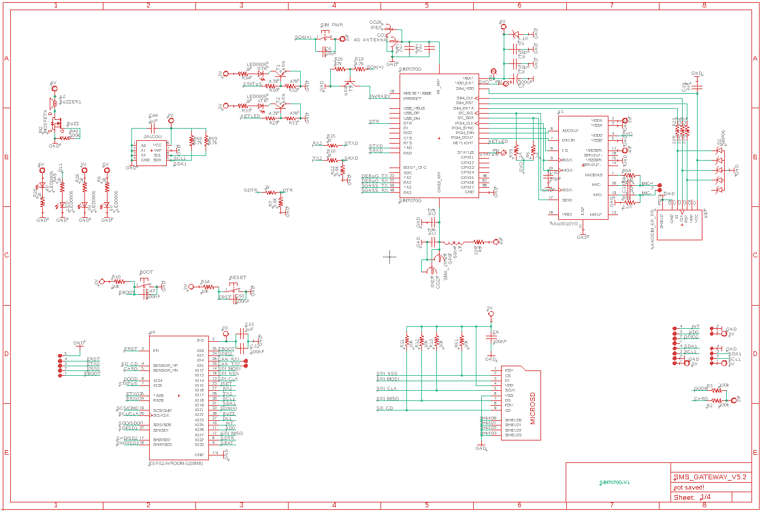

Hình 3.6. Sơ đồ khối tín hiệu

### THIẾT KẾ PHẦN MỀM

#### Lưu đồ giải thuật ESP32

##### Lưu đồ tổng quát:

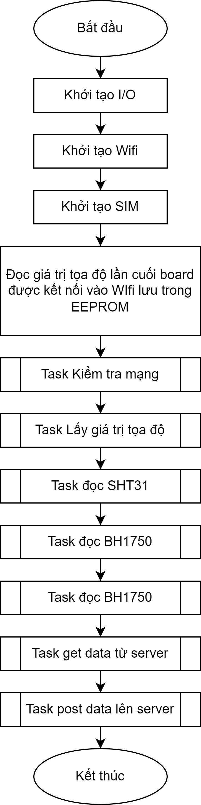

Hình 3.7. Lưu đồ giải thuật ESP32

Giải thích lưu đồ:

Chương trình bắt đầu, đầu tiên khai báo và khởi tạo các giá trị ban đầu, các chân xuất và nhận tín hiệu, khai báo các biến dùng trong chương trình. Sau đó, tiến hành khởi tạo kết nối Wifi, tìm điểm truy cập khả dụng và kết nối (nếu có). Tiếp theo, thực thi các hàm khởi tạo cho kết nối với SIM7070G.

Do SIM7070G là một module giá rẻ, phần cứng để kết nối GNSS và phần cứng dùng để kết nối LTE là dùng chung 1 phần cứng, vì vậy, chỉ có 1 trong 2 loại kết nối kể trên có thể được thực thi 1 lúc. Vì vậy, ta chỉ có thể lấy được vị trí tọa độ thiết bị đầu cuối khi module của ta đang được kết nối với Internet sử dụng Wifi. Để giải quyết tình trạng không thể lấy được vị trí tọa độ, chúng em tiến hành lưu vị trí tọa độ hiện có vào EEPROM bất kỳ khi nào board lấy được vị trí tọa độ thực tế của nó từ GNSS. Và một công việc trong quá trình khởi tạo các thông số là đọc giá trị tọa độ lần cuối khi board được kết nối vào GNSS từ EEPROM (ngoài ra công việc này còn giúp khởi tạo các tọa độ ban đầu gần chính xác khi việc khởi tạo GNSS và lấy được giá trị tọa độ trên thực tế tiêu tốn một khoảng thời gian khá lâu (khoảng 5 phút).

Tiếp theo, ta tiến hành khởi tạo các task. Task Kiểm tra mạng được khởi tạo nhằm kiểm tra trạng thái kết nối tới Internet của board, xem board có đang được kết nối tới Internet hay không, và điều chuyển kết nối sang Wifi nếu phát hiện Wifi có thể được truy cập. Tiếp theo, ta khởi tạo Task Lấy giá trị tọa độ. Hàm khởi động GNSS chỉ được gọi chạy khi kiểm tra trạng thái mạng của board là đang kết nối vào Wifi (nếu không, việc khởi động GNSS sẽ dùng phần cứng của LTE và khiến board mất kết nối vào Internet). Task đọc SHT31 và Task đọc BH1750 lần lượt là 2 task đọc các cảm biến thông qua giao tiếp truyền thông I2C. Sau đó ta khởi tại Task get data từ server và Task post data lên máy chủ nhằm lấy thông tin xuống từ máy chủ và đưa thông tin cảm biến cùng vị trí tọa độ lên cơ sở dữ liệu của máy chủ, từ đó có thông tin để hiển thị lên web.

##### Lưu đồ giải thuật Task Kiểm tra mạng

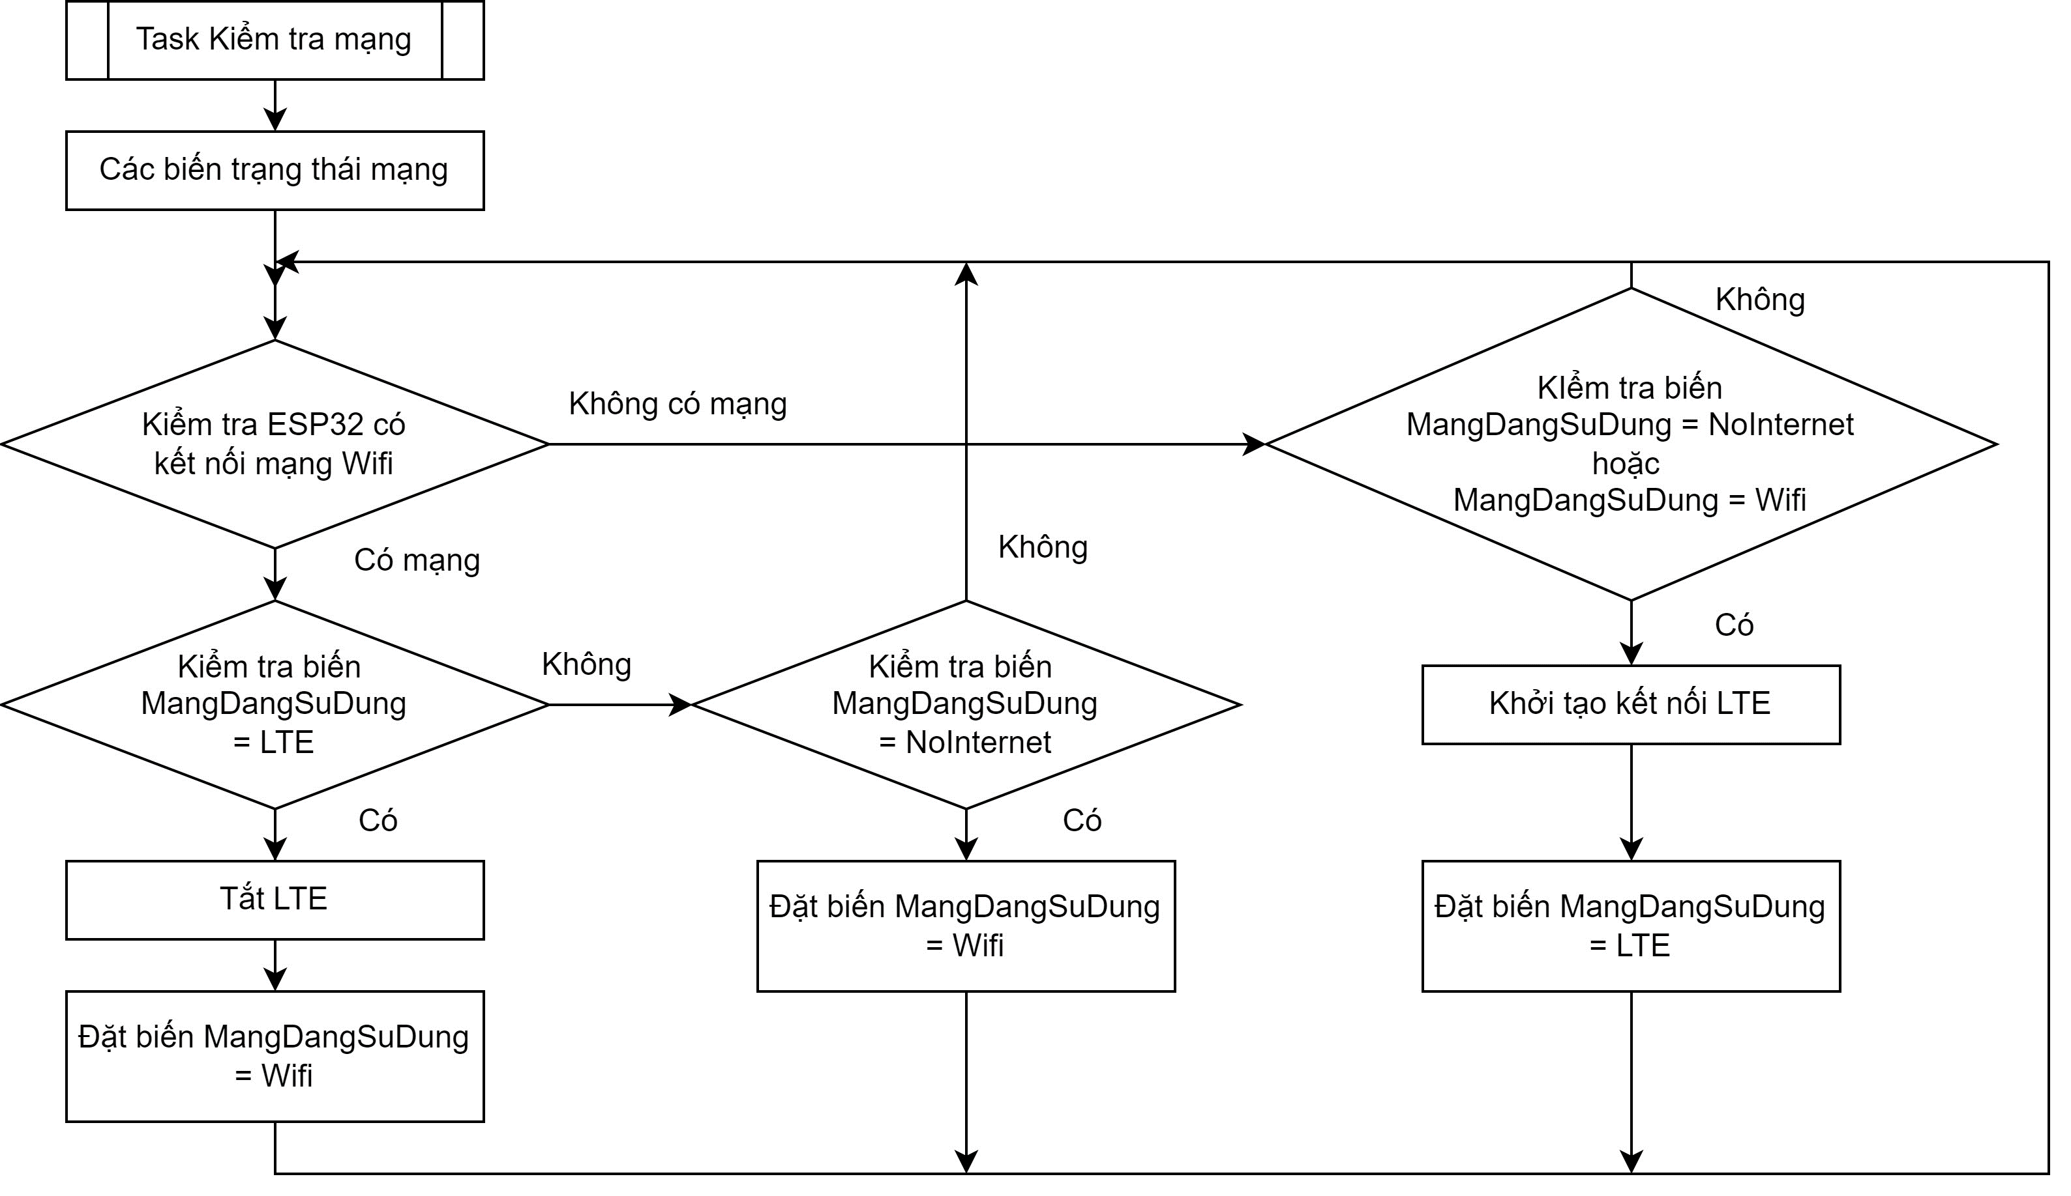

Hình 3.8. Lưu đồ giải thuật Task Kiểm tra mạng

Giải thích lưu đồ:

Task kiểm tra mạng sẽ liên tục tiến hành (trong vòng lặp while(1)) việc kiểm tra xem có kết nối Wifi từ ESP32 lên Internet hay không. Nếu có kết nối Wifi trong khi LTE đang được bật thì sẽ tiến hành tắt LTE và đặt biến kiểm tra MangDangSuDung về Wifi. Nếu có kết nối Wifi trong khi trạng thái trước đó là chưa có mạng thì đặt biến trạng thái về đang sử dụng Wifi. Nếu kiểm tra thấy không có kết nối bằng Wifi mà trạng thái trước đó không phải đang kết nối bằng LTE thì tiến hành bật LTE để kết nối board vào Internet. Nếu không thấy có kết nối Wifi mà trạng thái trước đó là đang kết nối bằng LTE thì tiếp tục kết nối LTE (không làm gì cả) và quay lại vòng lặp kiểm tra kết nối Wifi.

##### Lưu đồ giải thuật Task Lấy giá trị tọa độ

Hình 3.9. Lưu đồ giải thuật Task Lấy giá trị tọa độ

Giải thích lưu đồ:

Như đã trình bày ở trên, GNSS không thể được khởi tạo và sử dụng chung với LTE, vì vậy ta cần kiểm tra xem mạng đang sử dụng có phải Wifi hay không thì mới khởi tạo và lấy dữ liệu tọa độ từ GNSS.

##### Lưu đồ giải thuật Task đọc SHT31

Hình 3.10. Lưu đồ giải thuật Task đọc SHT31

Giải thích lưu đồ:

Tiến hành khởi tạo kết nối giao thức I2C tới cảm biến SHT31 một lần lúc ban đầu, sau đó chạy vòng lặp đọc giá trị cảm biến liên tục.

##### Lưu đồ giải thuật Task đọc BH1750

Hình 3.11. Lưu đồ giải thuật Task đọc BH1750

Giải thích lưu đồ:

Tiến hành khởi tạo kết nối giao thức I2C tới cảm biến SHT31 một lần lúc ban đầu, sau đó chạy vòng lặp đọc giá trị cảm biến liên tục.

##### Lưu đồ giải thuật Task get data từ server

Hình 3.12. Lưu đồ giải thuật Task get data từ server

Giải thích lưu đồ:

Kiểm tra nếu đang được kết nối vào Internet thì tiến hành gọi phương thức http get để lấy dữ liệu về.

##### Lưu đồ giải thuật Task post data lên server

Hình 3.13. Lưu đồ giải thuật Task post data lên server

Giải thích lưu đồ:

Kiểm tra nếu đang được kết nối vào Internet thì tiến hành kiểm tra và gọi phương thức tương ứng post để gửi dữ liệu lên.

#### Lưu đồ giải thuật website

Hình 3.14. Lưu đồ giải thuật website

Giải thích lưu đồ:

Sau khi load đến tên miền, sẽ load các giao diện cơ bản lên. Sau đó website sẽ tiến hành lấy các dữ liệu mới nhất đang được lưu trữ trong cơ sở dữ liệu và hiển thị lên giao diện. Sau đó website sẽ tiến hành truy vấn liên tục API data.php để xem có dữ liệu mới được đưa lên từ thiết bị hay không. Nếu có thì sẽ tiến hành phân tích dữ liệu và cập nhật vào giao diện.

#### Lưu đồ giải thuật ứng dụng Android

Hình 3.15. Lưu đồ giải thuật ứng dụng Android

Giải thích lưu đồ:

Khi load ứng dụng trên thiết bị Android, sẽ hiển thị một màn hình loading chờ cho đến khi nào load được trang web lên. Sau khi load được trang web, ứng dụng sẽ hiển thị ra và các thông tin sẽ được cập nhật lên giao diện.

## KẾT QUẢ THỰC HIỆN

### PHẦN CỨNG

#### Thiết kế PCB

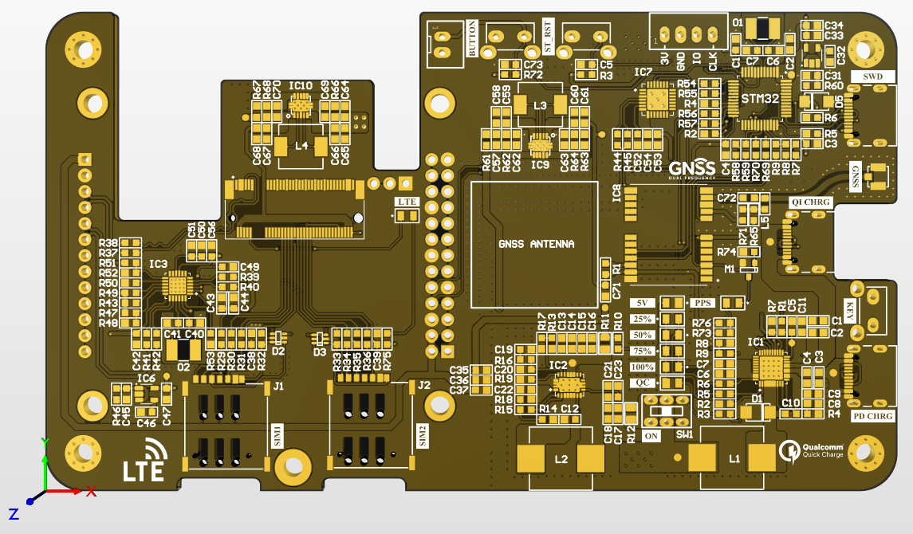

Hình 4.1. Mặt trước board phần cứng

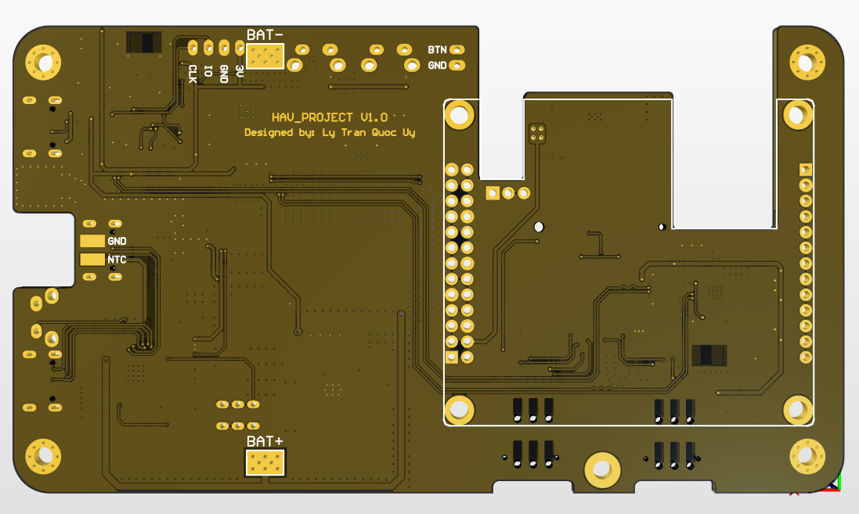

Hình 4.2. Mặt sau board phần cứng

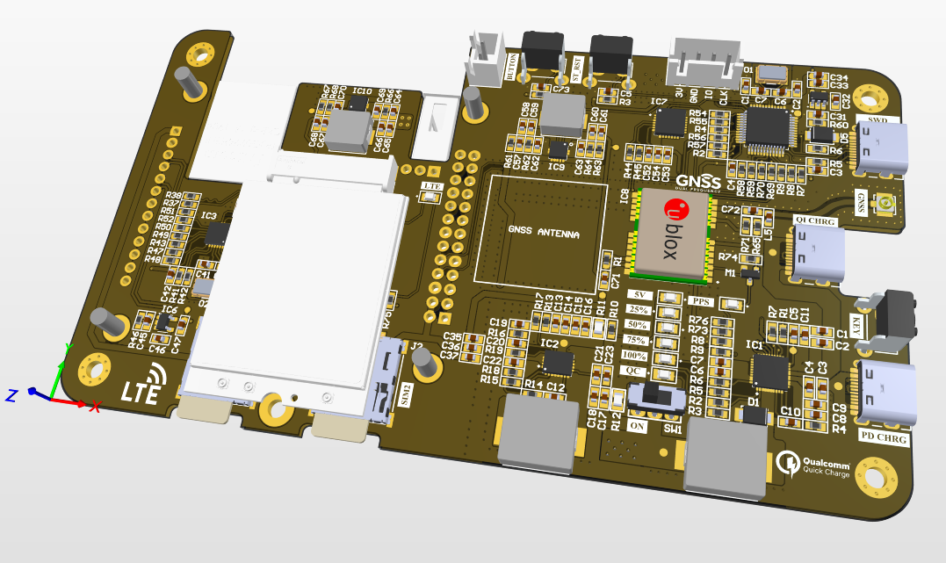

Hình 4.3. Hình ảnh 3D

#### Gia công hoàn thiện sản phẩm

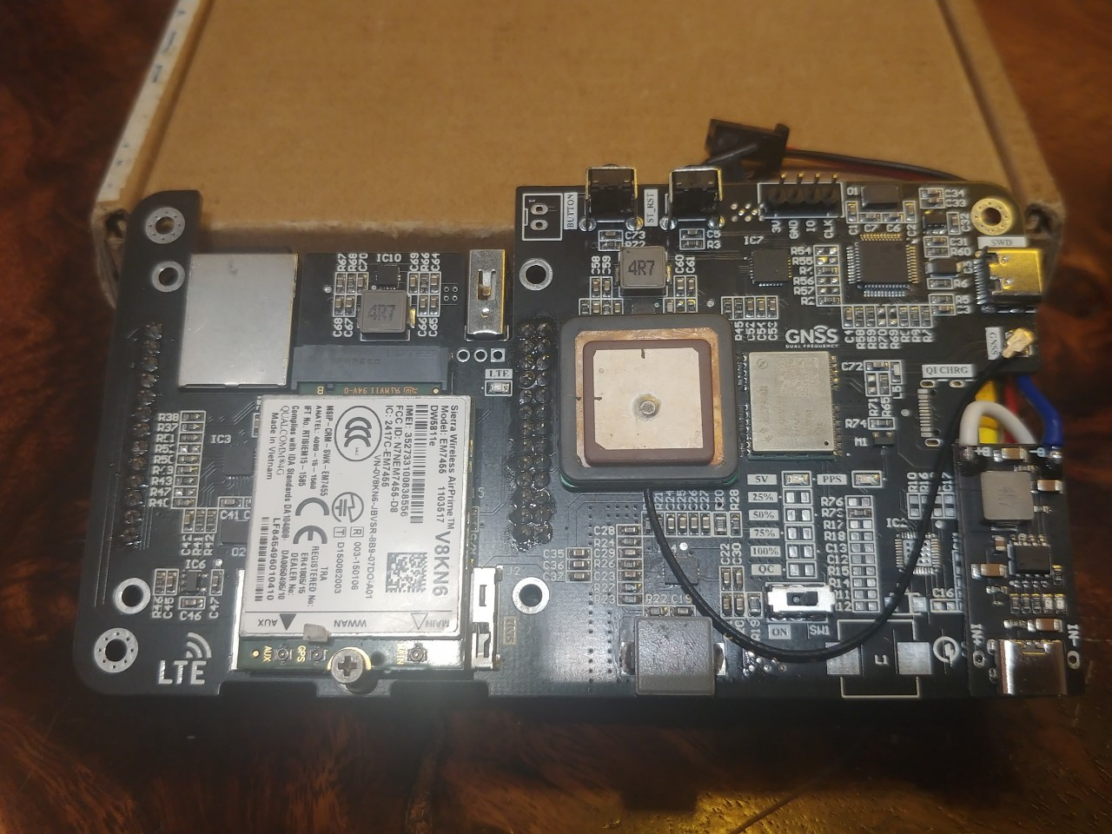

Hình 4.4. Sản phẩm hoàn thiện

### Phần mềm

Có thể giám sát các thông số của hệ thống thông qua website iot.assfa.net và ứng dụng trên điện thoại Android.

Ở giao diện chính của website bao gồm 4 khung hiển thị các thông số nhiệt độ, độ ẩm, ánh sáng và tốc độ gió. Phía dưới là một biểu đồ hiển thị trực quan 40 điểm dữ liệu cuối cùng của hệ thống. Biểu đồ này cho phép ta có thể tự do bật tắt các đường dữ liệu để theo dõi một cách dễ dàng nhất. Phía dưới là một bản đồ để hiển thị vị trí hiện tại của trạm đo.

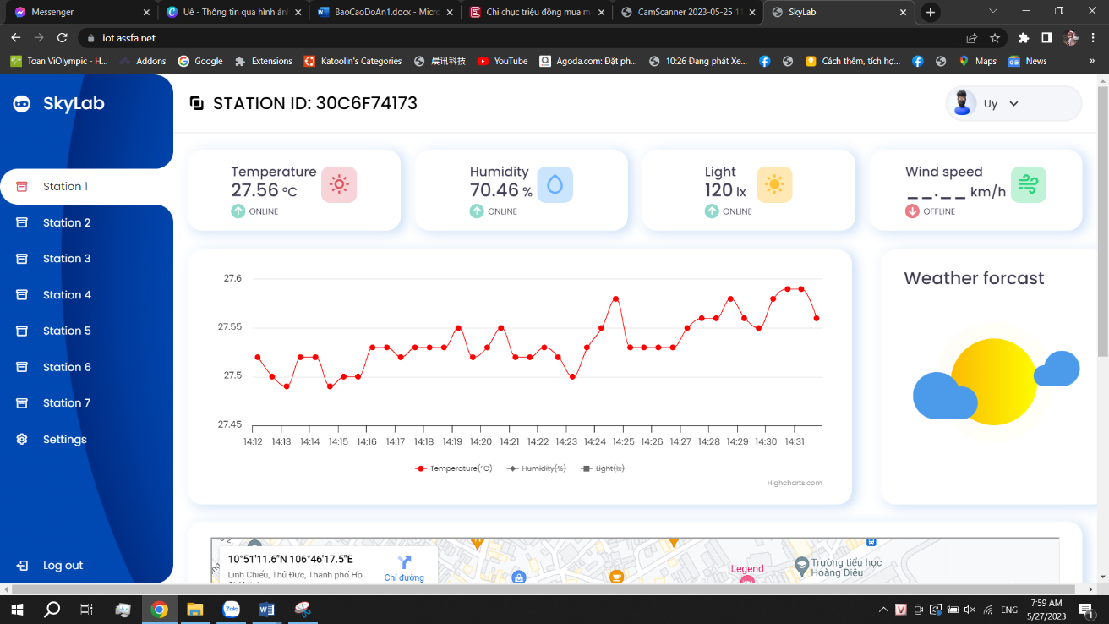

Hình 4.5. Giao diện website giám sát thông số môi trường

Ngoài giao diện giám sát trên website, ta cũng có thể giám sát các thông số trên một ứng dụng Android. Trên giao diện, trên cùng là mã trạm cho ta biết thông tin trạm đang truyền dữ liệu lên. Phía dưới là ba khung hiển thị các thông tin nhiệt độ, độ ẩm, ánh sáng. Tiếp theo là biểu đồ trực quan hóa các dữ liệu truyền lên với 20 điểm dữ liệu. Và ở cuối trang là một bản đồ cho ta biết thông tin vị trí hiện tại của trạm.   
 Khi mất kết nối mạng, giao diện sẽ hiển thị ra một dòng trạng thái “Không có kết nối Internet” và sẽ tắt khi có kết nối mạng.

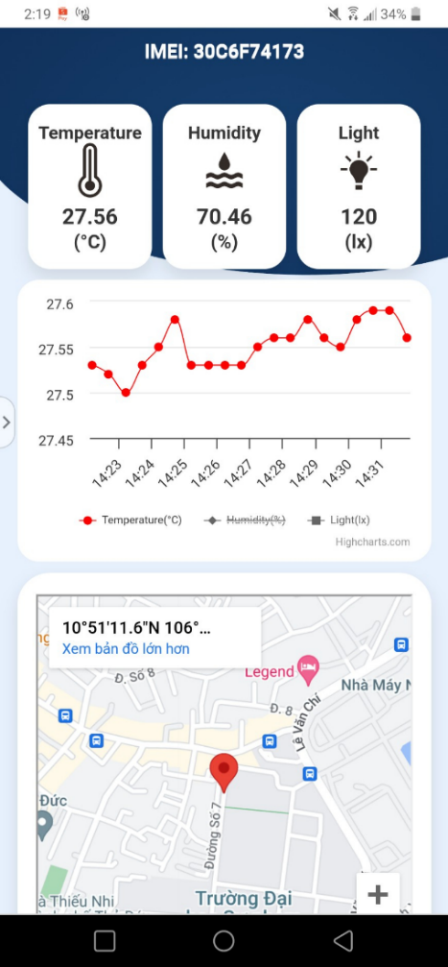

Hình 4.6. Giao diện ứng dụng điện thoại

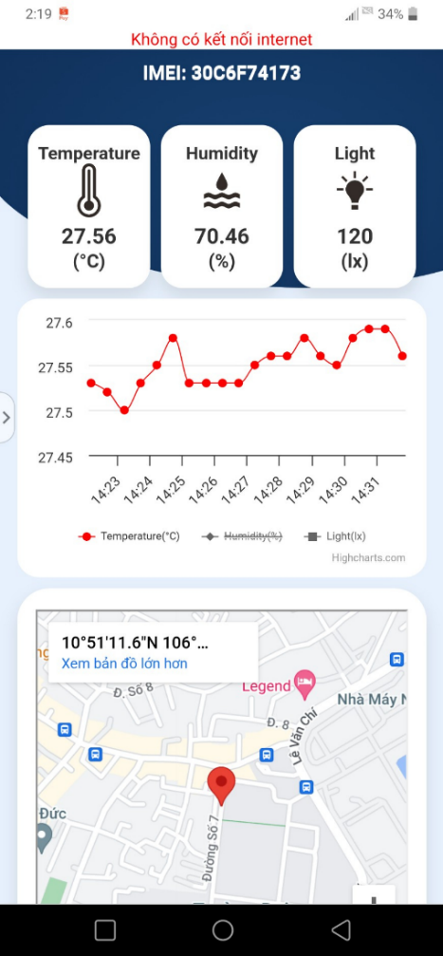

Hình 4.7. Giao diện ứng dụng điện thoại khi mất mạng

## KẾT LUẬN

Sau quá trình nghiên cứu và thực hiện đề tài, nhóm chúng em đã hoàn thành mô hình và đạt được những kết quả nhất định:

* Hệ thống đạt yêu cầu về thu thập thông tin dữ liệu từ các cảm biến đạt độ chính xác theo yêu cầu đề ra. Thu thập được thông tin vị trí từ hệ thống GNSS với độ chính xác cao.
* Hệ thống đã thực hiện được việc giao tiếp truyền thông qua Internet theo cả hai giao thức: Wifi và LTE (ưu tiên Wifi), đã gửi nhận được dữ liệu với máy chủ theo thời gian thực với độ trễ thấp.
* Đã xây dựng được giao diện web giao tiếp người dùng và ứng dụng trên điện thoại giúp người dùng có thể theo dõi thông số môi trường thời gian thực đa nền tảng.
* Hệ thống chạy ổn định trong thời gian dài, đáp ứng được các yêu cầu ban đầu đề ra.

Hướng phát triển: Nhóm sẽ tiếp tục phát triển dự án theo hướng sau:

* Phần cứng:
  + Tiếp tục trang bị thêm nhiều trạm thực tế để thu thập nhiều dữ liệu hơn, nhằm phục vụ cho mục đích phân tích.
  + Tối ưu hiệu suất hoạt động của các trạm đo.
* Phần mềm:
  + Nhóm sẽ thêm một trang dùng để phân tích dữ liệu trên giao diện người dùng, giúp người dùng dễ dàng đánh giá và hiểu dữ liệu thu thập được.
  + Cải thiện trải nghiệm tương tác của người dùng trên giao diện, tạo ra một giao diện thân thiện và dễ sử dụng hơn.
  + Nhóm sẽ nâng cao độ chính xác của thuật toán dự đoán nhiệt độ, thông qua việc nghiên cứu và thử nghiệm các mô hình mới và bộ dữ liệu được mở rộng liên tục.

# TÀI LIỆU THAM KHẢO

[1] Highcharts, “Highcharts Demos” Available: https://www.highcharts.com/demo

[2] Highcharts, “Live data from dynamic CSV” Available: https://www.highcharts.com/ demo/live-data

[3] W3Schools, “JavaScript Tutorial” Available: https://www.w3schools.com/js/ default.asp

[4] W3Schools, “HTML Tutorial” Available: https://www.w3schools.com/html/ default.asp

[5] W3Schools, “PHP Tutorial” Available: https://www.w3schools.com/php/default.asp

[6] Vina FE, “CHUẨN GIAO TIẾP I2C LÀ GÌ” Available: <https://dientutuonglai.com/chuan-giao-tiep-i2c-la-gi.html>

[7] Circuit Basics, “BASICS OF UART COMMUNICATION” Available: <https://www.circuitbasics.com/basics-uart-communication/>

[8] Wikipadia, “LTE (viễn thông)” Available: <https://vi.wikipedia.org/wiki/LTE_(vi%E1%BB%85n_th%C3%B4ng)>

[9] Nguyễn Việt Hùng, Nguyễn Ngô Lâm, Nguyễn Văn Phúc, “Giáo trình kỹ thuật truyền số liệu”, 09/2011